2025-2026 BAHAR DÖNEMİ SONU İŞ SAĞLIĞI VE GÜVENLİĞİ DERSİ ANKETİ SONUÇLARI

İş Sağlığı ve Güvenliği dersine yönelik öğrenci görüşleri incelendiğinde, öğrencilerin dersin genel işleyişi ve içeriğinden memnun oldukları görülmektedir. Katılımcıların büyük bir kısmının açık uçlu sorularda ek bir öneri sunmaması, ders kapsamında verilen bilgilerin yeterli ve anlaşılır bulunduğunu göstermektedir. Özellikle iş sağlığı ve güvenliği kültürünün kazandırılması, çalışma hayatında karşılaşılabilecek risklerin tanıtılması ve güvenli çalışma bilincinin geliştirilmesine yönelik içeriklerin öğrenciler tarafından faydalı olarak değerlendirildiği anlaşılmaktadır. Dersin anlatım biçimi ve öğretim elemanının yaklaşımına ilişkin olumlu geri bildirimler, öğrencilerin derse olan ilgisini artırmış ve öğrenme süreçlerini desteklemiştir. Elde edilen bulgular, dersin içerik ve sunum açısından öğrenci beklentilerini büyük ölçüde karşıladığını ve iş sağlığı ve güvenliği konusunda temel farkındalık oluşturma hedeflerine başarılı bir şekilde ulaştığını göstermektedir.
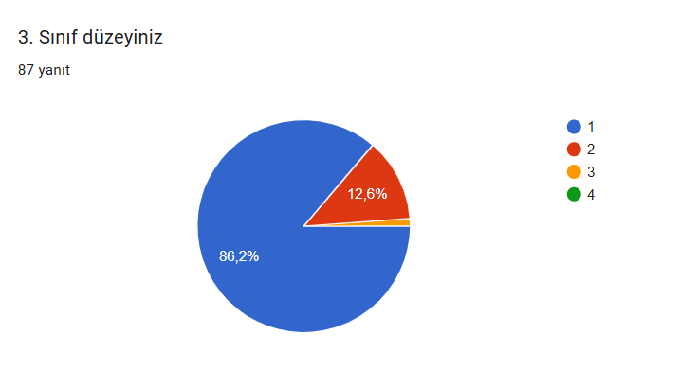
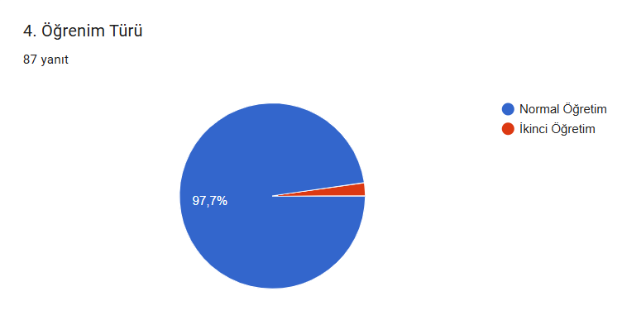
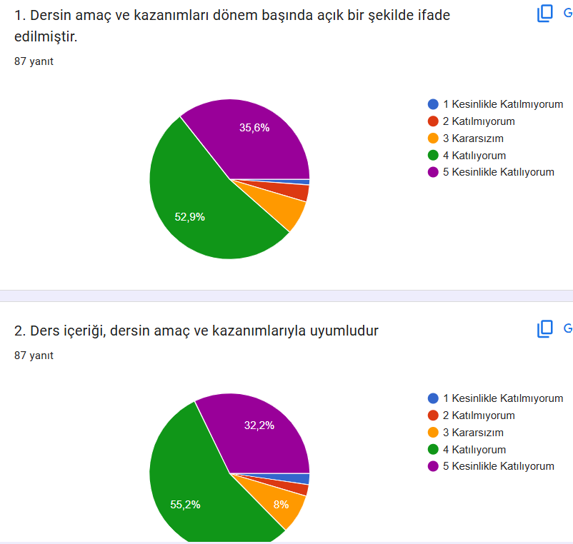
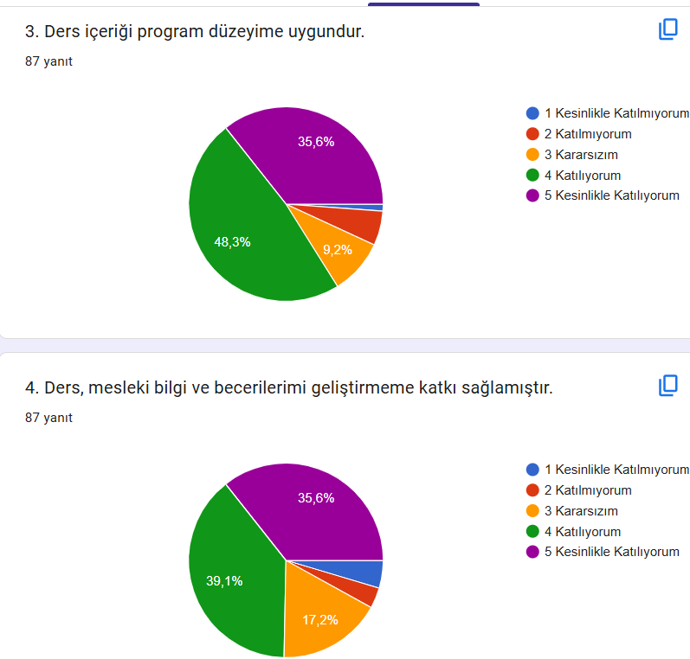
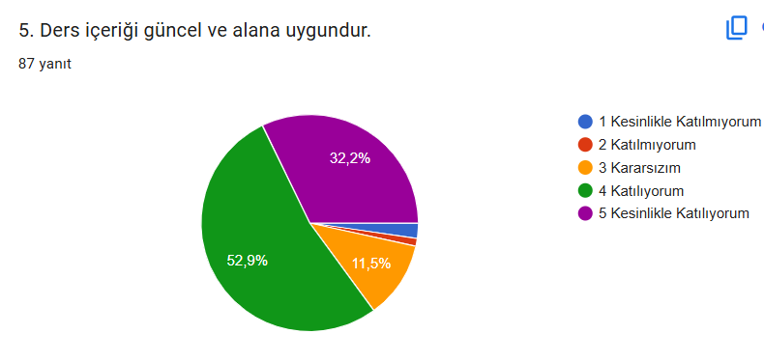
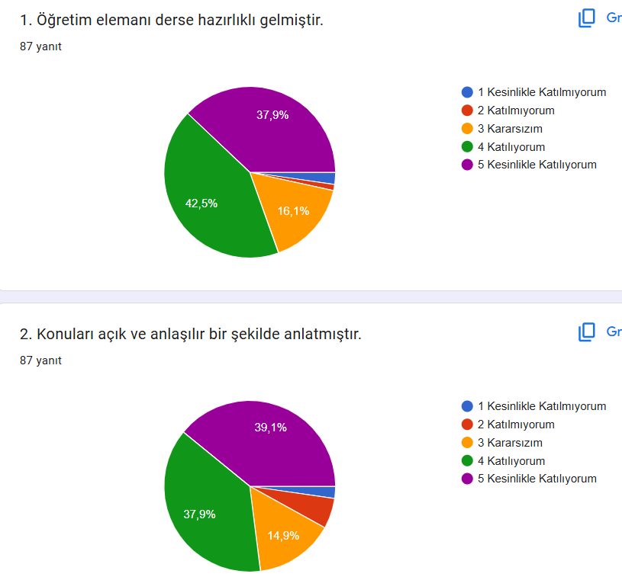
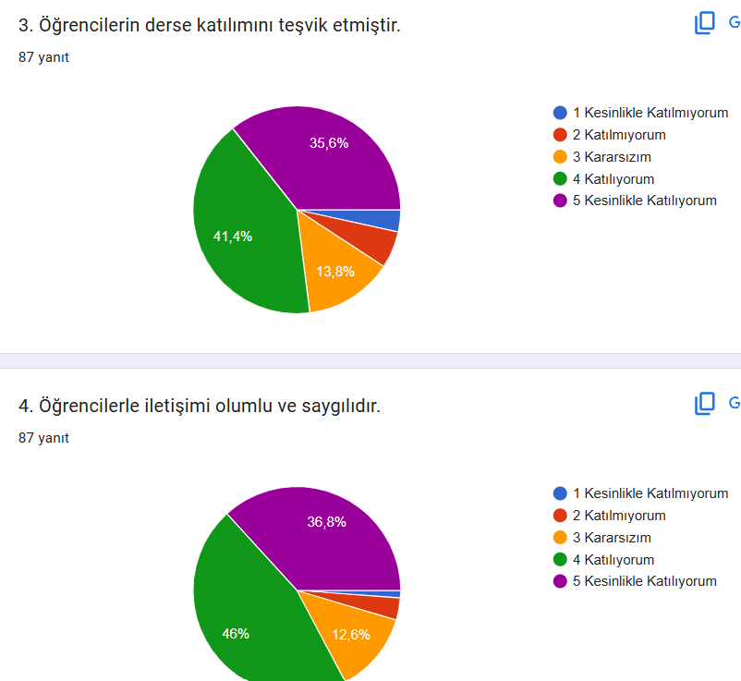
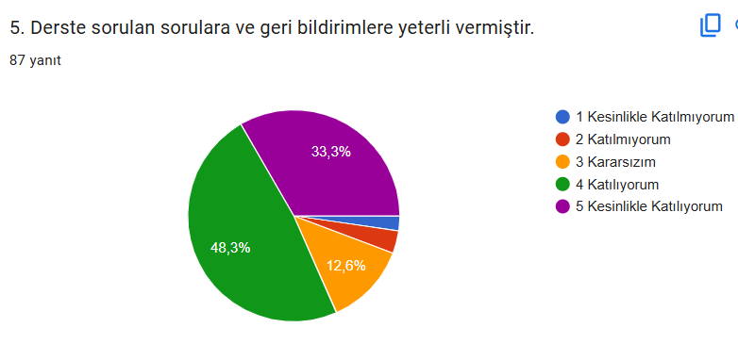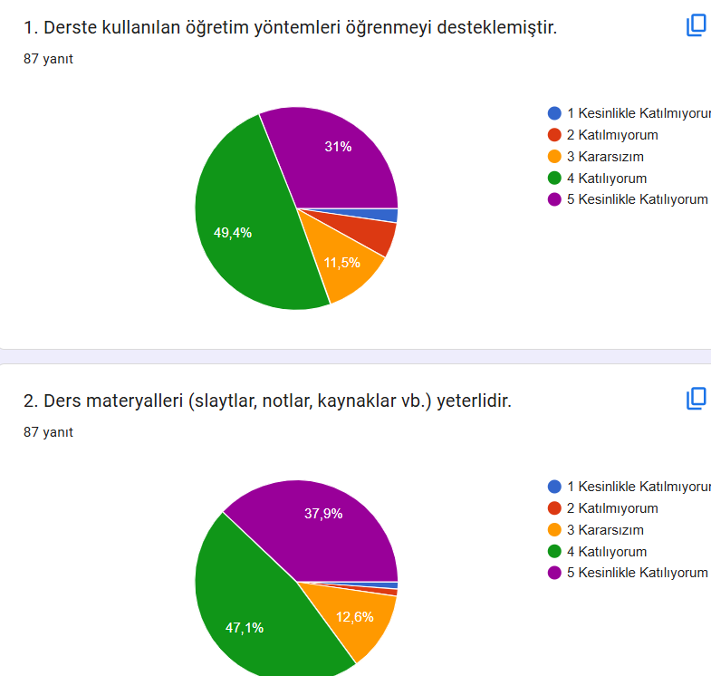
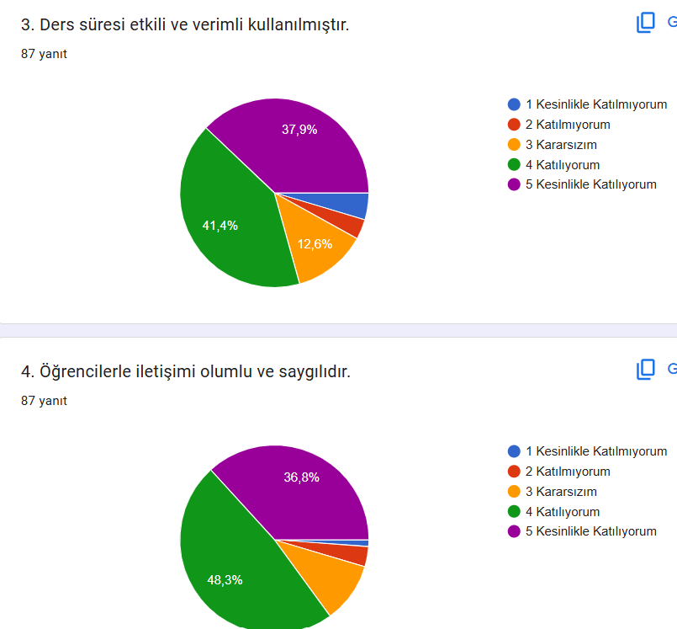
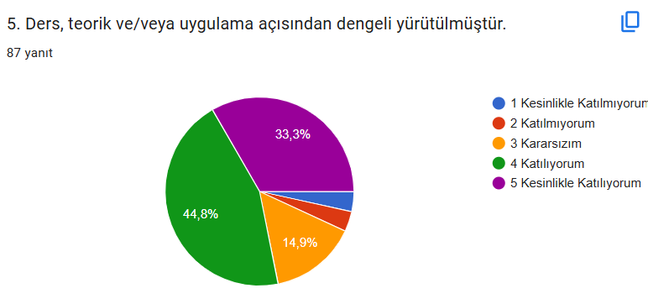
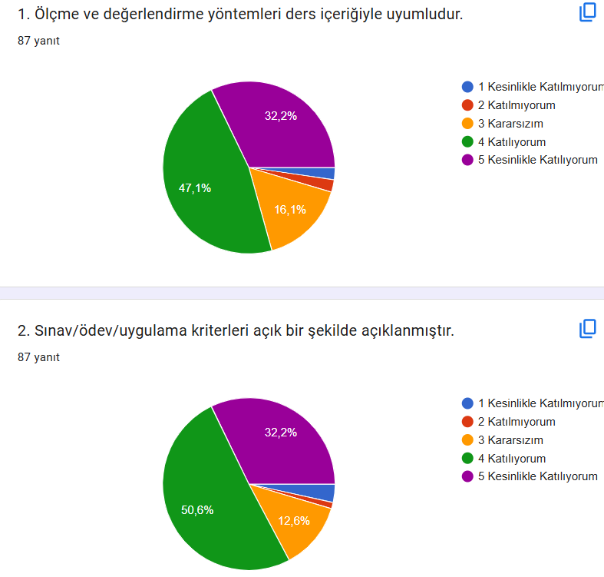
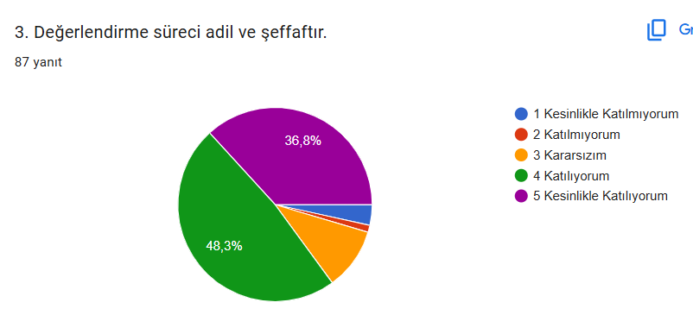

Derse ilişkin eklemek istediğiniz başka bir görüş veya öneri var mı?

Açık uçlu soruya verilen 26 yanıtın büyük çoğunluğunda öğrenciler ek bir görüş veya öneri belirtmemiştir. Bununla birlikte öğrenciler öğretim elemanından memnun olduklarını ifade etmiştir.
Geliştirilmesi gereken yönler:

İş Sağlığı ve Güvenliği dersinde ele alınan teorik bilgilerin, gerçek çalışma ortamlarından örnekler ve güncel vaka analizleriyle daha fazla desteklenmesi öğrencilerin konuları daha iyi kavramalarına katkı sağlayacaktır. İş kazaları, meslek hastalıkları, risk değerlendirme süreçleri ve acil durum yönetimi gibi konuların uygulama örnekleriyle ilişkilendirilmesi, öğrenilen bilgilerin kalıcılığını artıracaktır. Ayrıca, öğrencilerin risk analizi, güvenli çalışma uygulamaları ve koruyucu önlemler konusunda aktif katılım gösterebilecekleri uygulamalı etkinliklere daha fazla yer verilmesi dersin etkililiğini artırabilir. Görsel materyaller, senaryo temelli çalışmalar ve vaka tartışmalarının müfredatta daha geniş yer bulması, öğrencilerin iş sağlığı ve güvenliği kültürünü benimsemelerine ve mesleki yaşamlarında bu bilgileri etkin şekilde kullanmalarına katkı sağlayacak önemli gelişim alanları arasında yer almaktadır.

